|  |
| --- |
| **ĐẠI HỌC QUỐC GIA THÀNH PHỐ HỒ CHÍ MINH**  **TRƯỜNG ĐẠI HỌC CÔNG NGHỆ THÔNG TIN**  A picture containing text, vector graphics, clipart  Description automatically generatedKHOA MẠNG MÁY TÍNH VÀ TRUYỀN THÔNG  Logo  Description automatically generated |
| MÔN HỌC: LẬP TRÌNH MẠNG CĂN BẢN  **BÁO CÁO ĐỒ ÁN CUỐI KỲ**  **LẬP TRÌNH GAME XÚC XẮC** |
| **Giảng viên hướng dẫn: Lê Minh Khánh Hội**  **Lớp**: NT106.M21 |
| **Sinh viên thực hiện:**  Nguyễn Duy Tân - 20521875  (Nhóm trưởng: 20521875@gm.uit.edu.vn)  Trần Gia Băng - 20521093  Nguyễn Thị Kim Ngân - 20520915  Hồ Thị Thanh Tâm - 20521866  TP. Hồ Chí Minh, ngày 25 tháng 4 năm 2022 |

**Mục lục**

**I.** **GIỚI THIỆU ĐỀ TÀI** 3

**1.** **Lý do chọn đề tài:** 3

**2.** **Mục tiêu đề tài:** 4

**3.** **Giới thiệu đề tài:** 4

**4.** **Các tính năng của đề tài:** 7

**II.** **USER STORY VÀ LUỒNG CỦA ỨNG DỤNG** 7

**1. User story** 7

**2.** **Flow app** 9

**III.** **GIAO DIỆN PHÁT THẢO** 10

**1.** **Introduction** 10

**2.** **Law Interface** 11

**3.** **Character Interface** 13

**4.** **Playing Game Interface** 14

**5.** **Summary Interface** 15

**IV.** **Network Stack:** 16

**VI.** **Ưu, khuyết điểm của ứng dụng và hướng phát triển:** 21

**VII.** **PHÂN CÔNG CÔNG VIỆC** 22

# **GIỚI THIỆU ĐỀ TÀI**

## **Lý do chọn đề tài:**

* Hiện nay, trong thời đại công nghệ phát triển, bên cạnh các ứng dụng tiện ích, game là ứng dụng gần như không thể thiếu trên chiếc điện thoại thông minh của chúng ta. Game mang mục đích giải trí sau vào những lúc rảnh rỗi. Game tiếp cận được nhiều đối tượng, đặc biệt là các bạn trẻ.
* Qua tham khảo đề tài của các nhóm khác trong quá trình thực hiện đồ án, nhóm chúng em nhận thấy rằng phần lớn các nhóm chọn những đề tài mang tính đại trà như: phần mềm quản lý, phần mềm bán vé,… và quá nhiều nhóm chọn những đề tài game như: game cờ caro, game cờ tướng, cờ vua, …. Vì thế, nhóm chúng em quyết định chọn đề tài mới lạ những dễ tiếp cận với mọi người, đó là game xúc xắc – một loại game cá cược.
* Game xúc xắc của chúng em yêu cầu ở người chơi các yếu tố: tư duy logic, khả năng đưa ra quyết định đúng lúc, may mắn, ….. Tuy nhiên, chúng em không đặt nặng yếu tô tính toán vào trò chơi nên vẫn giữ được tính giải trí.

## **Mục tiêu đề tài:**

* Hoàn thành đề tài đúng hạn trên nền tảng ngôn ngữ lập trình C#.
* Phổ biến game đến nhiều đối tượng, đặc biệt các bạn sinh viên.
* Tìm hiểu, nghiên cứu phát triển giao diện game dễ dàng sử dụng, thuật toán phù hợp.
* Đảm bảo được yếu tố giải trí đi liền với việc xây dựng cho người chơi khả năng tư duy logic, khả năng đưa ra quyết định, khả năng làm việc nhóm, ….
* Thông qua đề tài, tự đánh giá khả năng tìm tòi học hỏi, lập trình, làm việc nhóm của nhóm phát triển. Khắc phục những hạn chế của bản thân các thành viên trong quá trình làm việc nhóm để đạt được kết quả cao hơn trong những môn học sau.

## **Giới thiệu đề tài:**

* Tên đề tài: Lập trình game xúc xắc
* Tên game: Lucky Dice
* Luật chơi cụ thể:
* Lucky Dice là game xúc xắc may mắn nhiều người chơi, nhiệm vụ chính của những người chơi là phối hợp nhóm thật tốt và thắng đủ số tiền quy định.
* Để bắt đầu trò chơi, cần đúng ba người chơi thành lập một nhóm cùng nhau hoàn thành trò chơi.
* Khi bắt đầu trò chơi, mỗi người trong đội nhận được số tiền 1000$. Sau 6 ván đấu, đội của bạn chiến thắng khi có tối thiểu 15000$. Nếu đội của bạn không có đủ số tiền hoặc tất cả các thành viên đều hết sạch tiền khi chưa hết 6 ván thì các bạn phải chấp nhận thất bại. Trong trường hợp trong đội có thành viên hết tiền khi vẫn chưa hết 6 ván thì các thành viên còn lại vẫn phải tiếp tục và cố gắng đạt đủ số tiền trong các ván đấu còn lại.
* Luật chơi và đặt cược xí ngầu: Mỗi ván chơi có 3 viên xí ngầu được tung, đội của bạn có 60 giây để suy nghĩ và đặt cược trước khi biết kết quả của 3 viên xí ngầu. Bàn cược bao gồm 23 ô cực với các tỉ lệ thắng cược tương ứng cho từng ô. **Ở mỗi ván chơi, mỗi người chơi chỉ được cược vào 1 ô duy nhất.** Mức cược tối thiểu cho từng ô ở mỗi ván là 100$ và mức cược tối đa là All-in. Nếu số tiền còn lại nhỏ hơn 100$, người chơi chỉ được phép All-in vào một ô cược duy nhất. Nếu người chơi cược nhỏ hơn mức quy định, hoặc lớn hơn số tiền hiên có hoặc không cược, người chơi bị trừ -50% số tiền hiện có
* Đặc biệt, người chơi sẽ có những kỹ năng dựa trên nhân vật được chọn. Có 4 nhân vật có sẵn với các kỹ năng cụ thể, người chơi cần đọc thật kỹ và lựu chọn nhân vật phù hợp với đội của mình. Thông tin của các nhân vật như sau:
* **Daniel**
* Giới tính: Nam
* Tuổi: 25
* Nghề nghiệp: Tay chơi Poker chuyên nghiệp
* Cốt truyện: Daniel sinh ra trong một gia đình khá giả, bố của anh là chủ một sòng bạc nhỏ nên cậu được tiếp xúc với cờ bạc từ rất sớm. Từ nhỏ Daniel là một học sinh xuất sắc, cậu tốt nghiệp đại học loại giỏi nhưng lại có đam mê với những trò cá cược hơn là công việc văn phòng nhàm chán. Với tài năng thiên phú, được tiếp xúc với cờ bạc từ sớm cùng với những mánh khóe được cha truyền dạy, Daniel quyết định dấn thân vào con đường may rủi tại những Casino. Dần dần, cậu trở thành một tay chơi có tiếng và trở thành nỗi khiếp sợ của những Casino lớn. Sau một quãng thời gian dài chơi Poker một mình, Daniel dần cảm thấy chán nản và tìm đến một môn mới cùng với những người bạn mới.
* Kỹ năng: Nhìn được kết quả của 1 trong 3 hột xúc xắc.
* Số lần được phép dùng kỹ năng: 3 lần.
* **Leonardo**
* Giới tính: Nam
* Tuổi: 31
* Nghề nghiệp: Họa sĩ
* Cốt truyện: Leonardo là một thiên tài vĩ đại người Ý. Ông là đứa con ngoài giá thú của điền chủ giàu có Piero, được theo học ở xưởng vẽ của họa sĩ lừng danh Verrocchio của xứ Florence. Ông là họa sĩ đầu tiên xẻ các tử thi để tìm hiểu sự sắp xếp và kết cấu của các cơ. Ông có thói quen ăn chay vì sự nhân đạo. Năng lực siêu phàm của ông là nhìn thấy được tất cả màu sắc khi thử tài với trò chơi nhân phẩm.
* Kỹ năng: nhìn thấy màu sắc tất cả các hột xúc xắc.
* Số lần được phép sử dụng kỹ năng: 3 lần.
* **Mitnick**
* Giới tính: nam.
* Tuổi: 40
* Nghề nghiệp: lập trình viên.
* Cốt truyện: Sinh ra trong một gia đình công nhân sinh sống ở thung lung San Fernando, California, Mỹ. Từ nhỏ đã có một khả năng đặc biệt là tìm ra sự liên kết của những con số. Anh có một tuổi thiếu niên với những trò chơi khăm bất hảo trên không gian mạng mà bản thân tự cho là "thú vị". Những trò chơi dần trở nên quá giới hạn, và nó đã trở thành tiền đề cho cuộc rượt đuổi xuyên không gian mạng giữa Kevin Mitnick và FBI. Trong quá trình lẫn trốn, anh tìm thấy và tham gia một trò chơi thú vị khác - Trò chơi may rủi, bằng khả năng liên kết những con số của mình, Kevin Mitnick có thể nhìn thấy được ba con số và một trong ba số đó là tổng kết quả 3 viên xúc xắc.
* Kỹ năng: thấy được 4 số, 1 trong 4 là tổng ba hột xúc xắc.
* Số lần được phép dùng kỹ năng: 2 lần.
* **Christine**
* Giới tính: Nữ
* Tuổi: 25
* Nghề nghiệp: Bác sĩ tâm lý.
* Cốt truyện: Xuất thân trong một gia đình khá giả, bố mẹ đều là giáo viên nên

từ nhỏ đến lớn cô không hề biết về những trò chơi may rủi này.Cô là một sinh viên tốt nghiệp loại giỏi và được mọi người biết đến nhiều.Sau khi ra trường cô mở một phòng khám cho riêng mình, và thu hút được nhiều bệnh nhân đến khám.Tuy nhiên, trong số đó có khoảng 20-30% là bệnh nhân bị trầm cảm vì những trò chơi may rủi. Vì vậy cô quyết định tham gia để biết được tâm lý của những bệnh nhân này để có thể dễ dàng điều trị hơn.Tuy nhiên, là một người bác sĩ tâm lý,cô có thể điều kiển được tâm lý của mình cũng như dự đoán về ván cược để có thể phân tích và giữ lại được 50% số tiền cược nếu cô thua.

* Kỹ năng: Giữ lại được 50% số tiền nếu đặt sai
* Số lần được phép dùng kỹ năng: 3 lần.
* Một số điểm then chốt người chơi cần lưu ý:
* Trò chơi chỉ được bắt đầu khi cả ba người sẵn sàng và kết thúc khi đủ mười ván đấu.
* Để chiến thắng trò chơi, đội chơi cần có đủ 15000$ khi hết 10 ván đấu.
* Người chơi cần đọc kỹ quy định đặt cược ở mỗi ván cũng như kỹ năng của nhân vật được chọn.
* Vì lý do cờ bạc, người chơi chỉ được phép đọc luật một lần.

## **Các tính năng của đề tài:**

* Giao diện dễ dàng sử dụng.
* Hỗ trợ tính năng chat giữa những người chơi, đảm bảo tin nhắn không bị trễ.
* Hệ thống nhân vật và kỹ năng phù hợp với trò chơi, hỗ trợ người chơi đưa ra quyết định phù hợp.
* Bàn cược xí ngầu được thay đổi để phù hợp với các kỹ năng được đưa ra.
* Thuật toán tung xúc xắc phù hợp, công bằng.

# **USER STORY VÀ LUỒNG CỦA ỨNG DỤNG**

## **1. User story**

User story của ứng dụng hướng đến việc đơn giản hóa các thao tác giữa người dùng và ứng dụng thông qua sơ đồ khối. Việc thiết kế bằng sơ đồ khối, user story giúp người dùng có cái nhìn tổng quan về toàn bộ ứng dụng và những chức năng tương tác giữa người dùng và ứng dụng, từ đó giúp người dùng tiếp cận, sử dụng ứng dụng dễ dàng hơn.

Mô tả cơ bản user story của ứng dụng:

* Ứng dụng game cược xúc xắc hướng tới nhiều đối tượng người chơi với mục đích giải trí, rèn luyện khả năng tư duy logic, làm việc nhóm,…
* Giao diện hướng dẫn luật chơi: người chơi đọc luật chơi, sau khi đọc hết luật, button “Next” đưa người dùng đến giao diện tiếp theo – giao diện chọn nhân vật.
* Giao diện chọn nhân vật: button “Click” chọn nhân vật tương tác dễ dàng, button “Next” để di chuyển đến giao diện tiếp theo khi người chơi đã chọn được nhân vật.
* Giao diện chính – nơi trò chơi diễn ra: button “Bet”, button “Skill” giúp người chơi tương tác với bàn cược, button “Send” ở khung chat box là phương tiện để người chơi giao tiếp với đội.
* Giao diện cuối cùng: tổng kết, sau khi xem kết quả của trò chơi, người chơi được quyền chơi lại “Play Again” hoặc thoát “Exit”.

## **Diagram Description automatically generatedFlow app**

“Flow app” là sơ đồ khối mô tả trình tự từng hành động của người chơi, phản hồi của hệ thống trong suốt quá trình trò chơi diễn ra. Xây dựng “flow app” giúp lập trình viên dễ dàng định hình tiến độ thực hiện dự án cũng như quản lý hoạt động của người chơi.

Mô tả cơ bản “flow app”:

* Trò chơi phải được bắt đầu với 3 người chơi
* Mỗi người chơi sẽ đi qua các giai đoạn theo đúng thứ tự: xem luật chơi, chọn nhân vật, chơi trò chơi, nhận kết quả cuối cùng (thắng hay thua), quyết định chơi lại hay thoát game.
* Mỗi một lượt chơi có mười ván chơi dành cho cả ba người chơi (một đội chơi). Trong suốt quá trình lượt chơi diễn ra, tiền của mỗi người chơi là riêng biệt và cơ chế cộng tiền, trừ tiền của mỗi người chơi là như nhau. Kết thúc lượt chơi, kết quả (thắng hay thua) dựa vào tổng tiền hiện có của ba người chơi.



# **GIAO DIỆN PHÁT THẢO**

**Introduction**

*UI Introduction*

* Giao diện mở màn ứng dụng được thiết kế đơn giản với mục đích gây tò mò, hứng thứ với người chơi.
* Chi tiết bố cục giao diện:
* Tên game “Lucky Dice” được đặt phía trên với tông màu sáng (màu trắng) đối lập với phần loading game với nền màu đen phía dưới.
* Background chính được lấy cảm hứng từ màu sắc đèn neon của những Casino, tạo cảm giác chân thực, sống động, từ “HONG KONG” được đặt phía dưới tên game, nằm trên background chính liên quan trực tiếp đến cốt truyện khi các nhân vật tham gia vào trò chơi ở một Casino lớn ở Hong Kong.

## **Law Interface**

*UI Law*

* Giao diện luật chơi (Law Interface) chủ yếu hướng đến việc cung cấp cho người chơi luật chơi nên được thiết kế đơn giản, chú tâm vào phần nội dung luật.
* Chi tiết bố cục giao diện:
* Giao diện được xây dựng dựa trên gam màu đỏ - đen, gam màu đặc trưng của những trò chơi may rủi xen lẫn là những điểm màu vàng nhấn mạnh những điểm quan trọng trong luật chơi, giúp người chơi dễ dàng hình dung luật chơi.
* Phần bên trái của giao diện là một poster của ứng dụng. Đập vào mắt người chơi là gam màu mang thiên hướng cổ điển vừa tôn lên vẻ quý phái, tráng lệ, tạo cảm giác cho người chơi như đang ở trong một Casino thực thụ. Nội dung, hình ảnh được lựa chọn cho poster thể hiện rõ tính chất may rủi của một trò chơi cá cược.
* Phần bên phải của giao diện là nội dung chính của luật chơi. Do nội dung luật chơi quá dài, việc trình bày trong một text box duy nhất là điều không thể. Để người dùng dễ dàng đọc luật chơi với định dạng (font chữ, kích thước, màu sắc) phù hợp, nhóm đã quyết định chia luật chơi thành ba slide. Người dùng dễ dàng có thể chuyển đến từng slide để đọc kỹ luật chơi bằng button chuyển slide có sẵn.
* Ở góc phải của giao diện là button “Next” để người chơi chuyển đến giao diện tiếp theo để chọn nhân vật (Character Interface).

## **Character Interface**

*UI CharacterSelected*

* Giao diện chọn nhân vật (Character Interface) được xây dựng để người chơi lựa chọn nhân vật, việc lựa chọn nhân vật là bắt buộc và đã được nhắc đến trong phần luật chơi
* Chi tiết bố cục giao diện:
* Giao diện chọn nhân vật vẫn được xây dựng trên gam màu tối (màu đen) chủ yếu để nổi bật cột truyện của các nhân vật.
* Trên cùng của giao diện, thay vì dùng những tựa đề như: “CHARACTER CHOICE”, “CHOOSING CHARACTER”,…, nhóm quyết định dùng một câu hỏi “WHO ARE YOU?”. Việc sử dụng câu hỏi vừa dễ thu hút ánh nhìn của người chơi vừa tạo điểm nhấn tâm lý, kích thích người chơi lựa chọn nhân vật có cốt truyện hứng thú với bản thân cũng như có kỹ năng phù hợp.
* Thông tin của bốn nhân vật có sẵn được sắp xếp theo bố cục phân đều. Phần không gian dành cho mỗi nhân vật là như nhau, bao gồm: ảnh đại diện của nhân vật (ảnh hoạt hình 2D mang thiên hướng cổ điển), thông tin cá nhân của các nhân vật (cốt truyện và kỹ năng), button “SELECT” dùng để chọn nhân vật. Các client phải chọn những nhân vật khác nhau cho phần chơi của mình.
* Các button còn lại: “NEXT” di chuyển tiếp tục đến giao diện chơi chính (“NEXT” chỉ hoạt động khi người chơi đã chọn được nhân vật cho mình).

1. **Playing Game Interface**

*UI Playing*

* Giao diện chính dành cho phần chơi xúc xắc (Playing Game Interface) là nơi người chơi được tương tác trực tiếp với bàn chơi.
* Chi tiết bố cục giao diện:
* Giao diện vẫn tuân thủ gam màu chủ đạo của toàn thể các giao diện. Bên cạnh đó, để giúp người chơi dễ dàng phân biệt các ô đặt cược, nhóm quyết định dùng màu tương phản với màu nền (màu trắng).
* Các ô cược được thiết kế chi tiết nhất có thể với: thể thức cược, tỉ lệ cược, được phân chia rõ ràng.
* Phần khung chat (chat box) được đặt phía góc trái bên dưới, với màu nền và màu chữ hiển thị tương phản đảm bảo người dùng dễ dàng đọc nội dung tin nhắn của động đội.
* Tổng cược, tổng tiền, các nút tương tác chính được đắt chính giữa phía dưới giao diện cho người dùng vị trí tương tác phù hợp nhất (ngay phía dưới bàn cược).
* Bảng kỹ năng của nhân vật được đặt lệch sang phải, cùng bên với kết quả tung xúc xắc giúp người dùng đễ dàng đưa ra quyết định.
* Ngoài ra, tên nhân vật và ảnh đại diện cũng xuất hiện trong giao diện giúp người dùng không quên kỹ năng của mình.
* Button “END” ở góc phải phía dưới để thoát trò chơi khi chưa hết mười ván đấu (không khuyến cáo sử dụng, đừng bỏ đồng đồi).

## **Summary Interface**

*UI Summary*

* Giao diện tổng kết (Summary Interface) cho người chơi biết kết quả của trò chơi, giao diện này cho kết quả hiển thị như nhau với tất cả người chơi trong đội chơi.
* Chi tiết bố cục giao diện:
* Giao diện được xây dựng trên gam màu đen của tổng thể các giao diện.
* Trên cùng là tên game màu vàng (màu của sự may mắn) vừa giúp nổi bật tên game trên nền tối, vừa thể hiện tinh thần có phần may rủi của người chơi.
* Chính giữa giao diện là kết quả của trò chơi, ba người chơi (ảnh đại diện, tên, số tiền hiện có) được hiển thị giúp người chơi dễ dàng nắm bắt kết quả của mình cũng như của hai đồng đội còn lại.
* Phía dưới cùng ở giữa là kết quả của trò chơi, có hai trường hợp xảy ra: “YOU LOSE” (màu đỏ) hoặc “YOU WIN” (màu vàng).
* Các button “PLAY AGAIN” để bắt đầu trò chơi mới, người chơi sẽ trở lại giao diện chọn nhân vật để bắt đầu trò chơi lại, “EXIT” để thoát khỏi ứng dụng khi người chơi không muốn tiếp tục trò chơi.

# **Network Stack:**

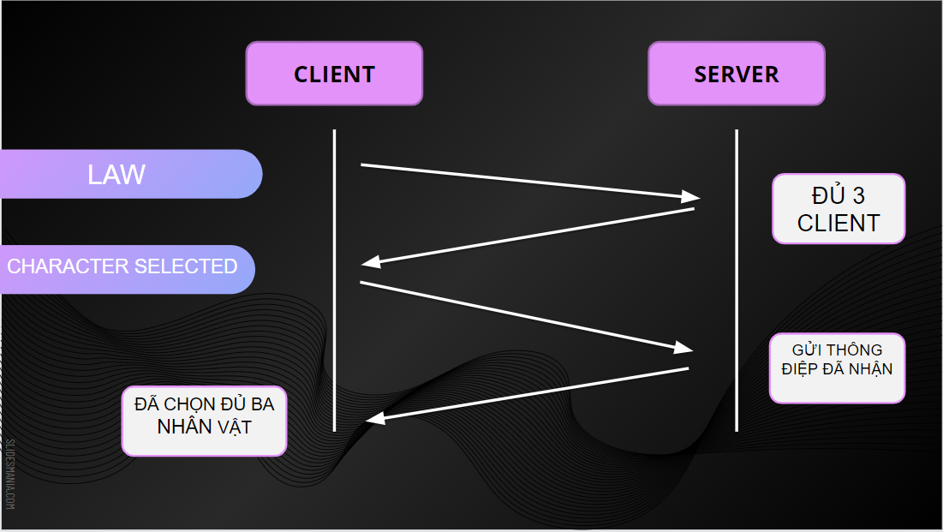

* Đầu tiên, sau khi các Client mở Game, form Introduction load xong sẽ chuyển sang form Law.Ở form Law sau khi đọc xong luật chơi sẽ nhấn next để đến form chọn nhân vật.Khi Client nhấn Next thì Client kết nối đến Server, Server lắng nghe kết nối từ Client và thêm vào Danh sách kết nối, khi đủ 3 Client kết nối thì Server sẽ gửi thông điệp đã đủ 3 Client cho các Client.
* Khi nhận được thông điệp đủ 3 Client thì button SELECT ở mỗi nhân vật sẽ được bật lên, nguời chơi lúc này có thể bắt đầu chọn nhân vật. Mỗi khi có một Client chọn nhân vật sẽ gửi về Server mã nhân vật, Server gửi mã nhân vật lại cho tất cả Client và Client xử lí tắt button SELECT của nhân vật đã được chọn.Sau khi chọn được 3 nhân vật thì Client nhấn NEXT để vào form PLAY.

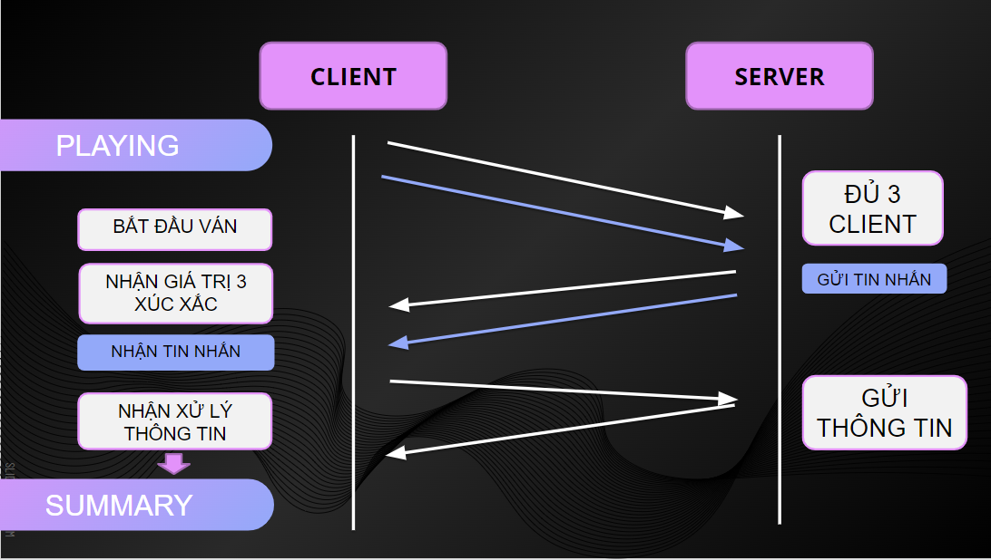

* Ở form Play, Client nhấn button READY để sẵn sàng chơi, khi đó sẽ gửi thông điệp đến Server, đủ 3 Client nhấn READY thì Server sẽ gửi lệnh để bắt đầu ván 1, cùng lúc đó Server random xúc xắc và gửi cho các Client.Bên cạnh đó, khi vào form PLAY có thêm một luồng chạy song song để gửi và nhận tin nhắn của các Client với nhau, khi Client gửi tin nhắn, tin nhắn sẽ gửi đến Server sau đó Server gửi lại cho tất cả các Client. Sau mỗi ván, mỗi Client phải nhấn READY để bắt đầu ván mới.
* Sau khi đủ 6 ván chơi hoặc chưa hết 6 ván chơi mà cả 3 Client đã hết tiền thì mỗi Client sẽ gửi thông tin gồm tên nhân vật, ảnh,điểm lên cho Server, sau đó Server gửi các thông tin này cho 2 Client còn lại. Ở mỗi Client sẽ có hàm xử lí thắng thua và xuất ra kết quả ở form SUMMARY, người chơi nhấn button KẾT QUẢ để xem kết quả của cả đội.
* Ở form SUMMARY sẽ có 2 button PLAY AGAIN và EXIT, khi có một Client nhấn PLAY AGAIN thì sẽ gửi lệnh về Server và Server sẽ gửi đến hai Client còn lại, Client xử lí ẩn nút EXIT đi, người chơi lúc này chỉ có thể nhấn PLAY AGAIN ( vì chơi đội nên đồng đội chơi lại thì tất cả các thành viên cùng chơi lại).Tương tự như vậy với Button EXIT.

1. **Hướng dẫn chơi cụ thể:**

**Bước 1:** Người chơi tìm đến file LuckyDice.exe để khởi động trò chơi.

**Bước 2:** Trò chơi được khởi động, loading Introduction và tiến và phần luật chơi.

**để đi đến phần tiếp theo. Lưu ý, một khi đã Next người chơi không thể trở lại với giao diện luật để đọc luật, cần đọc thật kỹ luật.

**Bước 4:** Người chơi tiến hành chọn nhân vật bằng cách ấn nút  trên nguyên tắc, ai ấn trước thì nhân vật là của người đó. dể đi đến phần trò chơi chính.

**Bước 5:** Chơi trò chơi theo luật chơi, người chơi tiến hình điền mức cược vào ô  và cược vào ô thích hợp. Sau 6 ván chơi, nút Kết quả sẽ xuất hiện, người chới tiến vào phần tổng kết trò chơi.

**

# **Ưu, khuyết điểm của ứng dụng và hướng phát triển:**

Trò chơi nào cũng có luật chơi riêng, tài xỉu sử dụng 3 viên xí ngầu để chơi. Ngày trước, khi lắc xí ngầu hoàn toàn kín đáo, người chơi không thể nhìn thấy bên trong. Nhưng bây giờ khi chơi tài xỉu, người chơi được sử dụng các kĩ năng của nhân vật đưa ra nhiều lựa chọn để đặt cược

**Ưu điểm:**

* Xây dựng được nhân vật với các kĩ năng khác nhau( giữ 50% số tiền sau khi cược, nhìn được màu sắc của xúc xắc, …)
* Bất cứ người chơi nào cũng có thể tham gia vì luật chơi đơn giản, dễ dàng.
* Các cửa cược đa dạng với tỷ lệ ăn hấp dẫn, Người chơi được trao đổi trong 1 team để cược với nhau
* Giúp người chơi cảm nhận được như đang tham gia chơi tại một casino lớn thì tài xỉu còn có cơ cấu giải thưởng hấp dẫn,  giá trị và tỷ lệ trả thưởng cực cao, đa dạng có thể lên đến 1 ăn 60.
* Tiện lợi: Bạn sẽ đặt cược thông qua tài khoản nhân vật cung cấp sẵn số tiền và mức cược. Điều này đã xóa đi rào cản về khoảng cách của lối chơi truyền thống và người chơi sẽ chủ động rất nhiều trong việc lựa chọn chơi ở đâu, chơi lúc nào, chơi với ai.
* Tiết kiệm chi phí: Có thể nói khi chơi online thì bạn sẽ không mất gì ngoài tiền cược. Trong khi đó thì với hình thức offline sẽ mất thêm tiền di chuyển, phí vào cửa, tiền tips…

**Nhược điểm:**

* Tỷ lệ ăn cược cao thì xác suất ra càng thấp, và có thể làm game thủ mất hứng chơi vì cứ thua liên tiếp. Và hơn nữa, do có nhiều cửa cược làm cho các game thủ bối rối dẫn đến cược sai.
* Chỉ có 60 cho các việc: dùng kỹ năng, trao đổi với đồng đội (chat), cược,… nên yêu cầu người chơi phải thật nhanh nhẹn, hiện tại, tỉ lệ thua của trò chơi cao hơn tỉ lệ thắng.
* Ứng dụng được vận hành trên hệ thông mạng LAN
* Chưa xây dựng được hệ thống cơ sở dữ liệu người chơi.

**Hướng phát triển:**

* Kết nối database, người chơi có quyền đặt cược nhiều ô cược. Thêm nhiều tính năng mới hỗ trợ người chơi.
* Mở rộng hệ thông, xây dựng hệ thông phòng chơi (3 người chơi chính và 1 người quan sát).
* Thiết kế hệ thống đăng nhập, hoàn thiện kết nối (hiện tại kết nối giữa các client và server đang khá chập chờn, hiện tượng lag hay xảy ra).

# **PHÂN CÔNG CÔNG VIỆC**

|  |  |  |  |
| --- | --- | --- | --- |
| **Họ và tên** | **Mã số sinh viên** | **Phân công công việc cụ thể** | **Ghi chú** |
| Nguyễn Duy Tân | 20521875 | * Phân công công việc nhóm. * Tổng hợp, hoành thành báo cáo, thuyết trình. * Xây dưng cốt truyện nhân vật Daniel. * Xây dựng UI (luật trò chơi + chọn nhân vật) cơ bản. * Góp ý hoàn thiện UI, flow app, user story. * Thực hiện phần mã nguồn cho UI Law và CharacterSelected. | Nhóm trưởng |
| Trần Gia Băng | 20521093 | * Xây dựng cột truyện nhân vật Mitnick * Xây dựng UI (giới thiệu + tổng kết) cơ bản, tổng hợp UI nhóm, hoàn thiện trên nền tảng Figma. * Góp ý hoàn thiện UI, flow app, user story. * Đóng góp nội dung tương ứng vào báo cáo * Thực hiện phần mã nguồn cho UI Introduction, Playing và Summary. * Nghiên cứu, phát triển ứng dụng trên nền tảng mạng LAN. * Thiết kế PowerPoint báo cáo cuối kỳ | Tinh thần làm việc nhóm cao, hoàn thành nhiệm vụ đúng hạn. |
| Nguyễn Thị Kim Ngân | 20520915 | * Xây dựng cốt truyện nhân vật Leonardo * Xây dựng UI (playing game) cơ bản. * Xây dựng user story. * Góp ý hoàn thiện UI, flow app, user story. * Đóng góp nội dung tương ứng vào báo cáo. * Xây dựng Network Stack cho ứng dụng. * Thực hiện phần mã nguồn của UI Playing. | Tinh thần làm việc nhóm cao, hoàn thành nhiệm vụ đúng hạn. |
| Hồ Thị Thanh Tâm | 20521866 | * Xây dựng cốt truyện nhân vật Christine. * Xây dựng UI (playing game) cơ bản. * Xây dựng flow app. * Góp ý hoàn thiện UI, flow app, user story. * Đóng góp nội dung tương ứng vào báo cáo * Thực hiện chính phần mã nguồn UI Playing. * Nghiên cứu, phát triển ứng dụng trên nền tảng mạng LAN. | Tinh thần làm việc nhóm cao, hoàn thành nhiệm vụ đúng hạn. |